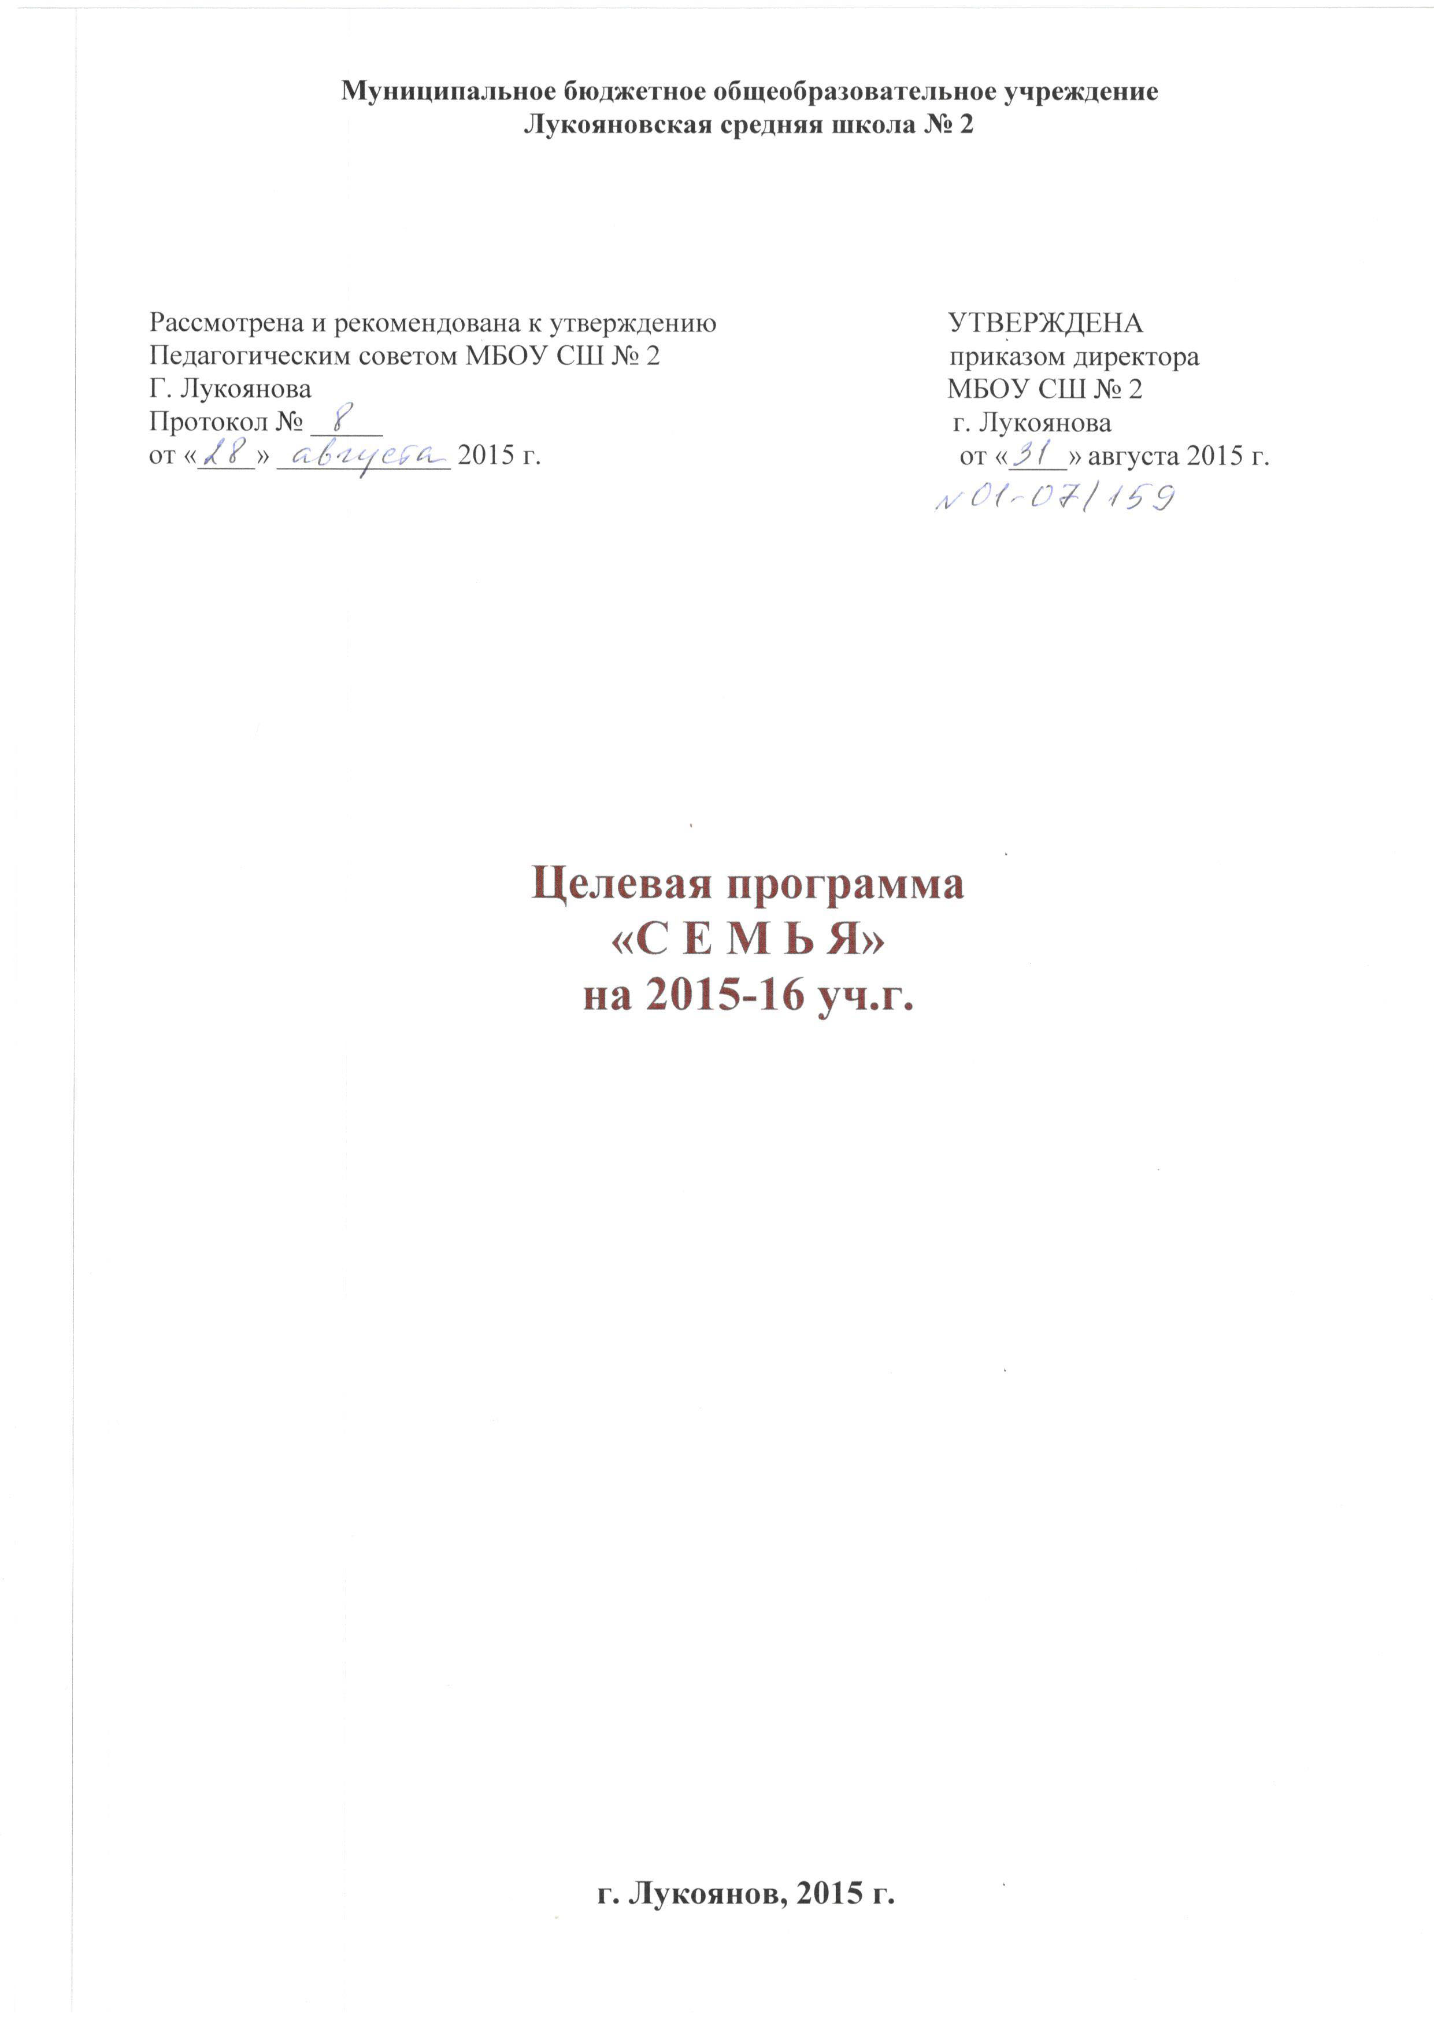

I.Пояснительная записка
Программа «Семья» учитывает требования федерального государственного образовательного стандарта начального общего и основного общего образования, основные идеи и положения Концепции духовно-нравственного развития и воспитания личности гражданина России.
В числе глобальных проблем человечества проблема воспитания подрастающего поколения становится для всех народов и государств одной из самых актуальных.
Что такое воспитание? Воспитание — это целенаправленное управление процессом развития личности. В таком случае надо говорить о создании психолого-социально-педагогических условий, благоприятствующих развитию ребёнка, самоопределению в социуме. Процесс воспитания реализуется в деятельности, которая осуществляется ребёнком сначала с помощью взрослых, затем — самостоятельно. Именно в совместной деятельности происходит развитие, раскрытие внутренних возможностей ребёнка. Поэтому важно объединить все усилия семьи и школы для воспитания личности, которая соответствует современным требованиям общества.
Для современного этапа развития нашего общества характерно, с одной стороны, значительное повышение требований к воспитанию подрастающего поколения, с другой – усложнение самого характера воспитательной работы, обусловленного рядом обстоятельств. Если раньше для учащегося школьный учитель и родители были основными информаторами об окружающем мире, их авторитет был основан на бесспорном превосходстве в знаниях и опыте, то сейчас, благодаря телевидению, кино и другим средствам, учащиеся воспринимают огромную массу дополнительных сведений, что значительно повышает претензии детей к своим воспитателям. Высокий уровень развития детей иногда приводит к тому, что отдельные школьники «перерастают» воспитательные возможности своих родителей и отдельных учителей, перестают уважать их, начинают отрицательно относиться к мерам педагогического воздействия.
Большую часть времени школьник проводит в образовательном учреждении, поэтому школа посредством воспитания и обучения реализует заложенные психобиологические задатки, трансформирует их в социально значимые свойства человеческой личности при самом активном участии ребёнка.
Семья для ребенка – это место его рождения и становления. Именно в семье ребенок получает азы знаний об окружающем мире, а при высоком культурном образовательном потенциале родителей – продолжает получать не только азы, но и саму культуру всю жизнь.
Современная семья развивается в условиях качественно новой противоречивой общественной ситуации. Родители, не владея в достаточной мере знанием возрастных и индивидуальных особенностей развития ребенка, порой осуществляют воспитание вслепую, интуитивно. Следовательно, в сложных современных условиях семье требуется систематическая и квалификационная помощь со стороны школы.
Только в процессе сотрудничества педагогов и родителей можно успешно решать проблему развития личности школьника. Процесс взаимодействия семьи и школы направлен на активное включение родителей в учебно-воспитательную работу, во внеурочную досуговую деятельность, сотрудничество с детьми и педагогами.
Наиболее действенным в содержании взаимодействия педагогов с родителями его воспитанников является проявляемая забота о развитии ребенка: его самочувствии, состоянии души, физическом и психологическом здоровье, успешности деятельности.
Совместная воспитательная работа школы и семьи представляет собой сложный процесс. Успех совместной работы во многом зависит от соблюдения важнейших условий ее организации. Знание этих условий и умение применять их поможет учителям более эффективно использовать в учебно – воспитательной работе с учащимися и их родителями. Организующая и направляющая роль школы осуществляется в первую очередь путем систематической целенаправленной работы по педагогическому просвещению родителей.
Школа, являясь центром всей воспитательной работы с детьми, объединяет усилия всех организаций, участвующих в воспитании школьников. «Школа, - писала А.Г.Хрипкова,- выступает в роли организующей, объединяющей силы, которая обеспечивает целенаправленность процесса воспитания не только в своих стенах, но и в семье. И успеха добиваются те коллективы, которые хорошо знают состав родителей, укрепляют деловые контакты с семьей, привлекают родителей к организации свободного времени учащихся, к индивидуальной работе с трудными детьми».
В воспитательном процессе используются разнообразные средства воспитания: игра, познание, предметно-практическая и профессиональная деятельность, окружающие личность продукты материальной культуры, элементы духовной культуры.
Формы организации воспитания:
внешкольная

урочная
внеурочная

II.Концептуальная часть

Правовой базой для составления программы являются:
- Конвенция ООН о правах ребёнка.
- Закон Российской Федерации «Об образовании в РФ».
- Концепция долгосрочного социально-экономического развития до 2020 года, раздел III «Образование» (одобрена Правительством РФ 1 октября 2008 года, протокол № 36);ФЗ от 24 июля 1998 года № 124-ФЗ «Об основных гарантиях прав ребенка в РФ»;
- Программа развития воспитательной компоненты;
- Методические рекомендации Мин. Образования России о взаимодействии образовательного учреждения с семьёй от 31.01.2001г. и Методические рекомендации Мин. Образования России о взаимодействии образовательного учреждения с семьёй 2008 года.
- Программа Нижегородского ресурсного центра. Профилактика насилия в подростковой среде «Мой защищенный мир»;

Воспитательная работа включает в себя реализацию комплекса организационных и педагогических задач, решаемых с целью обеспечения оптимального развития личности учащегося, выбор форм и методов воспитания в соответствии с поставленными воспитательными задачами и сам процесс их реализации.

Цель программы: обеспечение перехода от приоритета общественного воспитания к приоритету воспитания семейного.

Задачи программы:
- Усилить роль семьи в нравственном, психическом, личностном становлении учащихся.
- Создать основу для объединения матерей, отцов, детей на общем жизненном пространстве, оказать помощь в создании условий для «жизни вместе» в свободное время.
- Подготовить учащихся к семейной жизни.

СОЦИАЛЬНЫЙ ПАСПОРТ ШКОЛЫ
- Число учащихся - 335;
- Многодетных семей – 29;
- Одиноких матерей - 12;
- Неполных семей - 41;
- Детей, проживающих в приёмных семьях - 11;
- Детей-сирот – 0;
- Учащихся, стоящих на внутришкольном контроле - 5;
- Учащихся, находящихся на учёте в ПДН ОВД - 5.
- Учащихся, находящихся на учёте в КДН и ЗП - 5.

Ожидаемые результаты реализации программы
«Семья»:
1. Повысится педагогическая компетентность родителей путем информационно-просветительской деятельности.
- Расширится спектр разнообразия активных форм взаимодействия школы и семьи.
- Повысится компетентность родителей в вопросах воспитания, детской психологии.
- Обретение учащимися умения и желания строить свою жизнь на основе общечеловеческих духовных ценностей многовековой культуры. Осознание ответственности строительства семьи и семейной жизни.
5. Общая заинтересованность педагогов и родителей в организации педагогической среды вокруг каждого ребенка.
6. Повышение педагогической культуры родителей.
7. Использование возможности семьи, формирование и развитие у детей и молодежи личностных качеств труженика, творческого человека, способного разумно мыслить и целесообразно действовать в новых условиях.
8. Родители вовлечены в процесс воспитания и обучения детей в новых условиях.
9. Оказывается квалифицированная социально-методическая помощь семьям, нуждающимся в поддержке.

III.Практическая часть

I.Работа по изучению семьи
(проводится при помощи наблюдения, индивидуальных бесед, встреч, анкетирования).

№ п/п | Мероприятия | Срок проведения | Ответственный
1. | Разработать социальный паспорт микрорайона школы | Сентябрь | Социальный педагог
2. | Путём наблюдений, анкетирования, индивидуальных встреч выявить воспитательную активность семьи | Ежегодно | Кл. руководители
3. | С целью изучения микроклимата в семье, предложить учащимся следующие темы сочинений:  «Моя семья в истории страны».  «Выходной день моей семьи».  «Труд моих родителей».  «Счастливый день в моей семье».  «Что бы я сделал для своей семьи, если бы всё мог».  «Мой идеал семьи». | Ежегодно | МО учителей русского языка и литературы
4. | Сформировать банк данных о нуждающихся в адресной социальной помощи, обеспечить финансовую поддержку этих детей с помощью управления социальной поддержки населения Лукояновского района | В течение учебного года | Социальный педагог

II. Педагогическое просвещение родителей, помощь семье.

1. | Медико-психолого-педагогические консультации для родителей  «Здоровый образ семьи – здоровый ребёнок – здоровое будущее».  «Пути формирования бесконфликтных взаимоотношений с детьми»  «Особенности подросткового возраста, как фактор риска для развития зависимого поведения»  «Как поддержать ребёнка во время выпускных и вступительных экзаменов» | Ноябрь, декабрь  Ноябрь  Декабрь  Март | Медико-психолого-педагогическая служба школы, члены междисциплинарной комиссии района
2. | Родительские собрания:  «Ваш ребёнок перешёл в 5-ый класс»  «Трудности адаптации 1-ов, 5-ов, 10-ов в школе»  «Трудности подроскового возраста»  «Роль родителей в процессе выбора профессии и самоопределения подростков»  «Ваш ребёнок перешёл в 5-ый класс»  «Внимание подросток»  «Как сформировать стремление к здоровому образу жизни»  «Юридическая ответственность родителей за образование своих детей»  Ознакомление родителей с возрастными и индивидуальными изменениями детей.  «Роль родителей в трудовом воспитании подростков»  «Культурные ценности семьи и их значение для ребёнка»  Информационно – просветительская работа по итогам предварительного профессионального диагностирования учащихся  «Как стать хорошими родителями»  Медико-психолого-педагогический всеобуч для родителей асоциального поведения | Октябрь  1 раз в четверть  Ноябрь  Декабрь  Январь  Февраль  Март  Апрель  2 раза в год | Кл. руководители, психолог, соц.педагог  Психолог  Соц.педагог  Соц.педагог  Психолог  Соц.педагог  Психолог  Соц.педагог  Психолог, соц.педагог
3. | День открытых дверей для родителей. | Ноябрь | Администрация
4. | Конференция для родителей «Семья Особого Назначения, или Рецепты позитивного родительствования на каждый день» | Май | Администрация, кл. руководители, соц-но-психологическая служба школы
5. | Обеспечить расширение медицинской помощи семье в обследовании школьников, в лечении детей с хроническими заболеваниями, с нарушением психики, речи | Ежегодно | Администрация, мед. работник школы, врачи ЦРБ
6. | Осуществлять бесплатное питание детей из малообеспеченных семей; многодетных семей, являющихся малообеспеченными; из семей, где не работают оба родителя. Обеспечить полноценное питание учащихся (2-х разовое в начальном звене, одноразовое в среднем и старшем звене). | В течение учебного года | Мед. работник, социальный педагог
7. | Участие многодетных семей, детей из малообеспеченных семей в мероприятиях, проводимых центром социальной защиты населения | В течение учебного года | Социальный педагог
8. | Дифференцированное обучение учащихся с ослабленным здоровьем | Постоянно | З/Д по У/Р

III.Организация совместного свободного времени учащихся и их родителей.

1. | Привлекать родителей к участию в кружковой и культурно-массовой работе | Постоянно | Кл. руководители, старшая вожатая, администрация
2. | Работа родительских патрулей с целью предупреждения правонарушений несовершеннолетними, контроля за организацией досуга молодёжи | Постоянно | Кл.руководители, З/Д по В/Р
3. | Встреча в семейной гостиной «Уют» | Декабрь, март | Библиотекарь
4. | Провести:  - День здоровья (турполоса с уч.родителей);  - Внутриклассные мероприятия, посвящённая Дню пожилого человека (1-4 кл.)  - Спортивные семейные соревнования «Здоровым будешь – всё добудешь» (1-4 кл.)  - Праздничный концерт к Международному Дню Матери «Два голоса». (1-11 кл.)  - выставка семейных творческих работ (изготовление куклы, лоскутное шитьё, роспись по ткани, лепка, работа с природным материалом (соломка, флористика и др.), изготовление костюма, декоративная роспись, мягкая игрушка, вышивка)  «Свет рождественской звезды» Рождественские посиделки с участием родителей (1-4 кл.)  «В семейном кругу», внутриклассные мероприятия с приглашением родственников служивших в Российской армии и горячих точках (1-11 кл.)  Акция «Берегите птиц!» (изготовление скворечников с участием родителей)  - "Ее Величество Семья" (фотогалерея успешной семьи);  - Творческие конкурсы «Рукотворное чудо» | Сентябрь,  Февраль  Ноябрь  Ноябрь  Ноябрь  Январь  Февраль  Апрель  В теч-е года | Ст. вож-я,  учит. физ-ры  З/Д по В/Р, ст. вож.  Ст.вожатая, Кл.рук.  Ст.вож,  Кл.руковод.  Кл.руководители, Ст.вожатая  Рук. ТО «Благовест»  Кл.рукуоводители  Кл.руководители  Ст. вож., Кл.рук.

IV.Подготовка школьников к семейной, самостоятельной жизни.

1. | Продолжить работу клуба «Молодая семья». | В течение года  каждый понедельник | Рук.ОДО
2. | Совершенствовать работу по социальной и трудовой адаптации несовершеннолетних | Постоянно | З/Д по В/Р, Кл. руководители, ЦЗН
3. | Встречи с врачом-наркологом, гинекологом | В течение года | Мед.работник, соц.педагог
4. | Организовать лекторий «Ты, твоё здоровье, твоя семья». | В течение года | Мед. работник школы

V.Методическая работа с классными руководителями по организации работы с семьёй

1. | Провести цикл семинаров с кл. руководителями «Работа с родителями как одно из направлений деятельности классного руководителя» | В течение года | З/Д по В/Р,  психолог
2. | Проводить обзор литературы по семейному воспитанию, работе с семьёй. | 1 раз в четверть | Библиотекарь
3. | Обобщение опыта работы кл. руководителей по теме: «Технология работы с родителями». | Май | З/Д по В/Р,  Кл. руководители
4. | Повысить роль родительских комитетов в координации совместной деятельности школы и семьи по воспитанию личности школьника | Постоянно | Кл.руководитель

IV.Кадровое обеспечение
Руководитель программы – З/Д по В/Р
Исполнители – Социальный педагог,
Психолог,
Медицинский работник,
Библиотекарь,
Ст. вожатая,
Классные руководители,
Учителя физкультуры,
Учителя литературы.

Школа, семья и общественность.- М, 1976,С.24

